IES Enrique Tierno Galván
Asignatura: Desarrollo Web en Entorno Servidor
Práctica: Mi juego

Las Damas. Intrucciones de juego e informe del trabajo realizado

Presentado por: Belmont y Félix

15 de enero de 2021
Indice
Nombre del juego y contexto 3
Instrucciones de juego 3
Disposicion de las fichas al comienzo del juego 3
Movimiento de las fichas. 3
Captura de las fichas. 3
Promoción de pieza. 4
Movimiento de la dama 4
Como captura una dama 4
Clases 4
Casilla 4
Ficha 5
Tablero 5
Juego 5
Posibles mejoras 5
Instrucciones de juego 6

Nombre del juego y contexto
Las Damas.
A lo largo de la historia han aparecido distintas versiones de este juego aunque es la versión española la que más ha triunfado internacionalmente y es la que se juega en los campeonatos.

Instrucciones de juego
Se trata de un juego de estrategia donde dos jugadores se enfrentan en un tablero de 8x8. Cada jugador contará con 12 fichas iguales, diferenciadas por color, blancas o negras.

Disposicion de las fichas al comienzo del juego

Las fichas se colocan a ambos lados del trablero en las tres filas más cercanas a los jugadores, sobre las casillas oscuras. El tablero ha de estar posicionado con la casilla oscura en la diagonal inferior derecha.

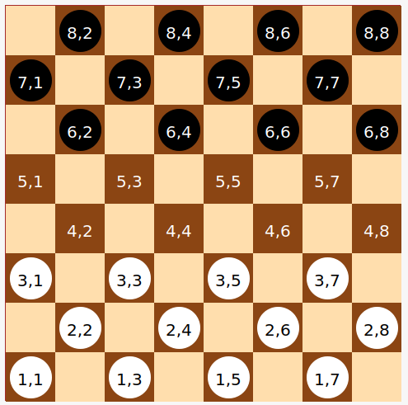

Movimiento de las fichas.

Las fichas si no están coronadas se mueven avanzando una casilla en diagonal. En caso de estarlo, no tienen límite de casillas para moverse en la diagonal (ver promocion pag. 4).

Captura de las fichas.

Si al inicio del turno es posible comer, el jugador está obligado a hacerlo. Una ficha podrá capturar siempre que una ficha enemiga esté justo en la primera casilla de sus diagonales y la casilla que le sigue no está ocupada.
En el caso de que después de comer pueda volver a hacerlo, el jugador está obligado a hacerlo.

Promoción de pieza.

Si una de nuestras piezas llega a la última fila del tablero (la primera del rival) esta promociona o se transforma en una “dama”. Al estar coronada, cambia su movimiento y la forma de comer.

Movimiento de la dama

Igual que las fichas solo pueden mover en las diagonales, sin embargo las damas no tienen restricción del número de casillas que pueden avanzar ni la dirección, pueden mover en todas las direcciones.
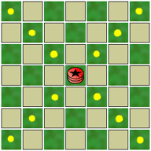

Como captura una dama

Si una ficha enemiga se encuentra en la misma diagonal que la dama y no está seguida por otra, la dama debe comer y colocarse en cualquier casilla de la diagonal después de la posición de la ficha capturada.

Clases

Casilla

ocupado: boolean
ficha:Ficha //ficha de la casilla. Si está vacío es null
posicionX:string
posicionY:string

cambioOcupado():void //cambia ocupado en función de si tiene ficha o no
compruebaOcupado():void //comprueba si existe una ficha con la posicion de la casilla. Es decir,
//comprueba si está ocupada

Ficha

posicionX:string
posicionY:string
color:string //color de la ficha
vivo:boolean //puede estar viva o muerta
coronado:boolean //puede ser normal o coronada

comeFicha():void
mueveFicha():void
cambioEstado():void
cambioCoronado():void

Tablero

casillas:array //array de casillas
fichas:array //array de fichas

crearFichas():void //crea las posiciones iniciales de las fichas y lo mete en el array Fichas
montarTablero():void //crea el tablero y lo dibuja con las fichas
comeFicha():void
mueveFicha():void

Juego

turno:string //indica si el turno es del blamco o del negro
resultado:string //mensaje con el resultado del juego
fin:boolean //indica si se terminó la partida
tablero:Tablero

compruebaFichas():boolean //indica si los jugadores tienen al menos una ficha en juego
sePuedeComer():boolean //comprueba si hay una jugada que implique comer una pieza
puedeSeguirComiendo() //comprueba si una pieza específica después de comer puede seguir //comiendo
compruebaComer():boolean //indica si esa ficha se puede comer
comer():void //come una ficha y mata a la comida
elegirFicha():Ficha //elige una ficha que se pueda mover entre las existentes
compruebaMover():boolean //indica si se puede mover la ficha
mover():void //mueve una ficha
promocion():void //promociona una ficha si llega a la ultima linea

Posibles mejoras

Estas son una serie de posibles mejoras que pueden ayudar a tener una mejor experiencia de juego por parte del usuario. Algunas ideas son:

- Poner un registro al principio de la partida y contar la puntuación de cada jugador.
- Almacenamiento de las partidas y jugadas en una base de datos para su posterior revisión.

Instrucciones de juego
- Empiezan las blancas.
- Las piezas mueven una casilla en diagonal.
- En un turno solo puede haber un movimiento, excepto si hay una captura.
- Si es posible es obligatorio capturar.
- Hay capturas encadenadas, si se termina de comer y puede volver hacerlo, es obligatorio.
- Las fichas coronan al llegar a la última fila.
- Las damas no tienen restricción del numero de casilla que avanzan ni en la dirección.
- Las damas al comer pueden posicionarse en cualquier casilla posterior a la de la ficha capturada.

**Come son los turnos

-Comprobar que cada jugador tenga al menos una ficha. Si no, se acaba la partida y el jugador sin fichas pierde.

-Comprobar si hay una ficha que se pueda comer.
-Si se puede, obligar a que se coma y matar la ficha comida.

-Si no se puede comer ninguna ficha, elegir una ficha para mover.
-Comprobar que dicha pieza sí se puede mover
-Mover la ficha

-Ya sea que se movió o comió, comprobar si la pieza llegó a la última fila.
-Si es así, promocionar esa pieza.

-Cambiar el turno para que juegue el otro jugador.

